1. Выгружаем файл для расчета заказа:

\\192.168.1.155\общийдиск\Надстройки\РасчетЗаказа20201125\ZakazConsole

Выбираем нужную аптеку по всем товарам, количество дней для анализа – 30

1. Сформированный файл появляется в папке:

\\192.168.1.155\общийдиск\Надстройки\РезультатыРасчетаЗаказа

1. Создаем новый документ Excel, в него вставляем данные из сформированного файла в п.2. Вставляем все, кроме первой строки, где указаны наименования столбцов.
2. Определяем наименование столбцам:

|  |  |  |  |  |  |  |  |  |  |  |  |  |  |  |  |  |  |
| --- | --- | --- | --- | --- | --- | --- | --- | --- | --- | --- | --- | --- | --- | --- | --- | --- | --- |
| APTEKA | NM | QTY | SUM_OPT | SUM_ROZN | MA_QTY | MA_SUM_OPT_MA | MA_SUM_ROZN | PRODANO | SUM_PRODANO_OPT | SUM_PRODANO_ROZN | OSTATOK_SKLAD | SUM_OPT_SKLAD | SUM_ROZN_SKLAD | QTY_MARK | ON_THE_WAY | ON_THE_WAY_SKLAD | POSLEDNEE_POSTUPLENIE |
|  | наименование | остаток |  |  | остаток МА |  |  | продано |  | вал | остаток ЦО |  |  | остаток Марк | в пути аптека | в пути склад | последнее перемещение |
| 1 | 2 | 3 | 4 | 5 | 6 | 7 | 8 | 9 | 10 | 11 | 12 | 13 | 14 | 15 | 16 | 17 | 18 |

1. Полученную таблицу с наименованием столбцов переименовываем в ОСНОВУ.
2. Формируем файл к Возврату БЕЗ ПРОДАЖ:

- сортируем столбец ПРОДАНО по увеличению

- удаляем то, что было ПРОДАНО за месяц и оставляем те позиции, по которым продаж не было.

- После столбца НАИМЕНОВАНИЕ вставляем новый столбец «К возврату»

- В столбце ОСТАТОК – сортируем количество по УБЫВАНИЮ

- Выбираем Ячейку «Наименование/К возврату» и прописываем формулу:

**=ОКРУГЛ(C2/2;0)** И протягиваем ее до начала ОСТАТКА «2,…» включительно

-Получаем список товаров «К возврату БЕЗ ПРОДАЖ»

7) Формируем **«РАБОЧУЮ»** таблицу: 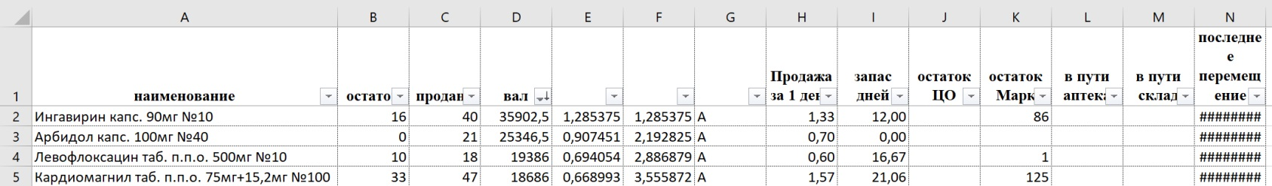

**Табл 1 – Образец «РАБОЧЕГО» листа**

- Столбец **«ВАЛ»** сортируем по УБЫВАНИЮ, суммируем в конце

- Далее в новом столбце определяем процент каждой позиции от суммы продажи (в Таблице 1 искомая ячейка **«Е2»)**

Для этого необходимо поделить Вал каждой позиции на общую сумму вала (закрепить **F4**) и умножить на 100: **=D2/$D$1967*100**, где «D2» - это вал по каждой позиции, «D1967» - суммарный вал

- Далее просчитываем долю каждой позиции по нисходящей(в Таблице 1 искомая **ячейка «F2»)**

Для этого в новом столбце **«F»** прописываем формулу, где в первой строчке (**ячейка «F1»**) значение равно ячейке **«Е1»**

- После того, как первое значение определено, последующие значения будут задаваться формулой:

**=E3+F2,** полученное значение необходимо протянуть до конца таблицы

-Создаем новый лист на который копируем, получения значения в столбце **«F»**

-Выделяем все значения и вставляем Диаграмму «График»

-Получаем:

**В**

**А**

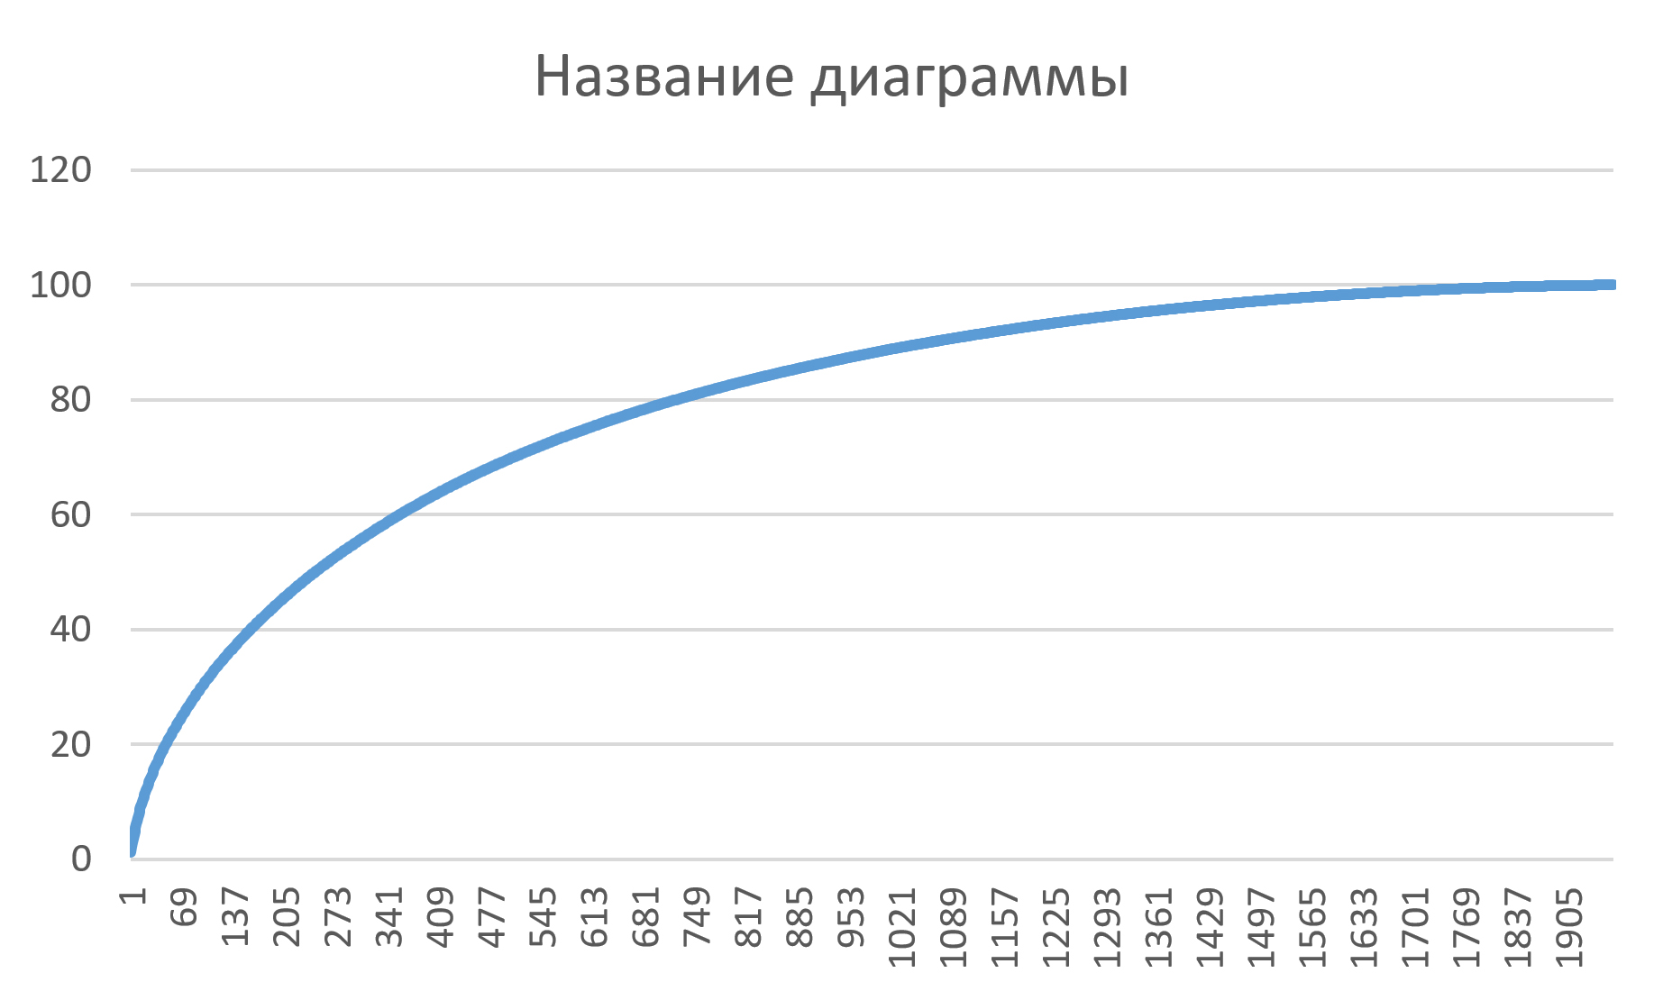

- Для определения групп А, В, С, С1 используем метод «3х касательных»

- Проводим **первую** касательную от точки **«А»** к точке **«В»** « » и переносим ее параллельно вверх до момента соприкосновения «кривой и касательной». Это будет первая точка **«группы С»**.

- Проводим **вторую** касательную « » от точки соприкосновения первой касательной до точки **«В»** и переносим ее параллельно вверх до момента соприкосновения «кривой и **второй** касательной» Это будет точка **«группы С1»**.

- Проводим **третью** касательную « » от точки «А» до точки соприкосновения **второй** касательной. И переносим ее параллельно вверх до момента соприкосновения «кривой и **третьей** касательной». Это будет точка «**группы В»**

В итоге получаем приблизительную картину:

|  |  |
| --- | --- |
|  | Группа А – от 0 до 60  Группа В – от 60 до 72  Группа С – от 72 до 91  Группа С1 от 91 до 100  **Границы групп для каждой аптеки разные** |

- Далее, после определения границ каждой группы прописываем их в «столбце G».

- Создаем Столбец **«Продажа за 1 день»,** где рассчитываем количество проданных единиц за 30 дней, т.е. **«ПРОДАНО/30»**. Прописываем формулу **=С2/30**, протягиваем.

- Создаем Столбец запас дней, где **«ОСТАТОК»** делим на **«ПРОДАЖА ЗА 1 ДЕНЬ»**, протягиваем.

1. Формируем ФАЙЛ для Склада.

- Создаем копию листа **«РАБОЧАЯ»**

- «Запас дней» сортируем по возрастанию и все что свыше 15 дней удаляем.

- Ставим фильтр «Остаток ЦО» по возрастанию

- Ставим фильтр «Остаток МАРК» по возрастанию.

- Все что не вошло в данные столбцы – удаляем.

- Вставляем новый столбец после столбца НАИМЕНОВАНИЕ и прописываем формулу, по которой расчитываем кол-во, которое должен дать склад для АПТЕКИ исходя из их продаж и остатка. Формула: ПРОДАНО*0,8-ОСТАТОК

**=ОКРУГЛ(D2*0,8-C7;0),** где **«D2»** - продано, **«С2»** - остаток

- Протягиваем формулу и применяем ее для обеих таблиц (для маркированного и немаркированного товара)

- Сортируем обе таблицы по алфавиту и отправляем ЮГ

8.1) Для таблицы где присутствуют значения «Остаток МАРК»

-Вставляем новый столбец

- Прописываем формулу =СЦЕПИТЬ(A1;"М"), протягиваем, и заменяем получившимся - столбец НАИМЕНОВАНИЕ.

У товара имеющего маркировку появится новый формат: **«Ингавирин капс. 90мг №10М».**

1. Формируем файл к заказу:

- Создаем копию листа **«РАБОЧАЯ»**

- Выбираем по «Запас дней» - от 0 до 15 дней вкл., все что свыше 15 днейудаляем.

- Вставляем столбец и подписываем МОРЕ

- Вставляем столбец и подписываем « К заказу дней»

- Вставляем столбец после столбца «НАИМЕНОВАНИЕ» и подписываем «К заказу»

9.1) В столбец море **ВПР**им данные из файла от ЯН (то что заказано и идет на склад) и протягиваем до конца таблицы

- Чтобы полученные данные «не потерялись» необходимо их скопировать и вставить как «ЗНАЧЕНИЯ».

9.2) В столбце «К заказу дней» прописываем количество «7» там, где товар заказан и идет на склад

-К остальному товару прописываем формулу для расчета дней к заказу: 21 день минус запас дней и плюс 7 дней:

**=21-запас дней+7.** Все что получилось свыше 21 дня – проставляем значение **«21»** в ручную.

9.3) В столбце «К заказу» - производим расчет, сколько товара необходимо заказать Умножив количество дней к заказу на продажу за 1 день. **Формула: =К заказу дней*Продажа за 1 день».** Протягиваем до конца таблицы.

Для всех значений использовать формулу округления с разрядным числом «0». Значения, в которых к заказу выпало «0» в результате округления заменить на «1».

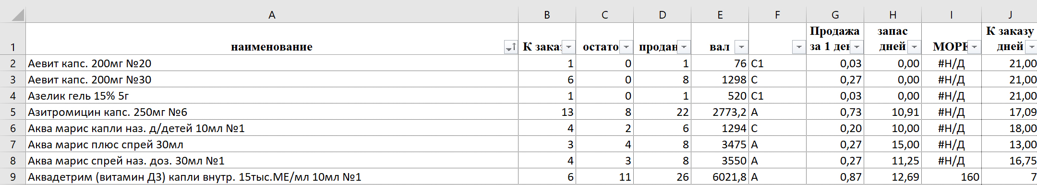

**Табл 2 – Образец листа «К заказу»**

1. Формируем файл **к Возврату ПЕРЕЗАПАС:**

- Создаем копию листа **«Рабочая»**

- Сортируем столбец ЗАПАС ДНЕЙ по уменьшению

- Удаляем то, что 30 дней и меньше

- После столбца НАИМЕНОВАНИЕ вставляем новый столбец **«К возврату»**

- Прописываем формулу: =Остаток-Продано, **=C2-D2**

- Протягиваем